INFORME DE ENTREGA
Sistema de Reservas de Aulas
https://sistema-reservas-aulas-fkhm.vercel.app/
Figura 1. Interfaz web del sistema de reservas
Página principal de la plataforma en versión de escritorio.
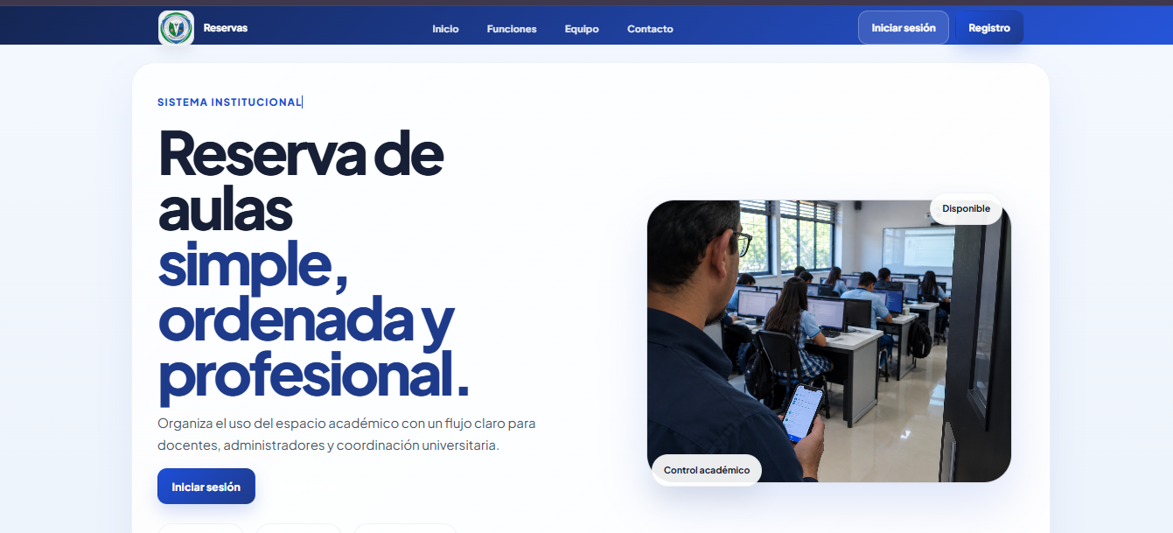

Figura 2. Vista adaptable para dispositivos móviles
Captura de la interfaz en formato móvil (diseño responsivo).
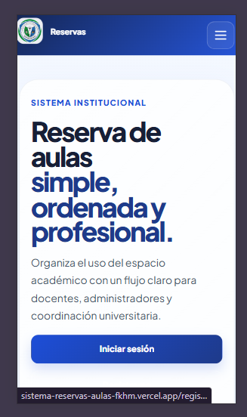

1. Accesos Directos y Credenciales de Control
- Plataforma web desplegada: https://sistema-reservas-aulas-fkhm.vercel.app/
- Repositorio de código fuente: https://github.com/proyectodegrado253-ai/sistema-reservas-aulas
- Módulo de autenticación de pruebas:
Perfil administrador: admin@sistema.com / Contraseña: admin123
Perfil docente: profesor@sistema.com / Contraseña: profesor123
Enlace relacionado: https://sistema-reservas-aulas-fkhm.vercel.app/

2. Justificación Técnica y Diagnóstico de Origen
El desarrollo de esta solución web surge ante la necesidad urgente de resolver los principales problemas detectados en el colegio: cruce de horarios (45,5%), falta de control institucional por uso de canales informales (31,8%) y salones ocupados imprevistamente (22,7%)
Figura 3. Gráfico de muestreo estadístico experimental en base al proyecto
Análisis exploratorio para avalar la necesidad de la herramienta.

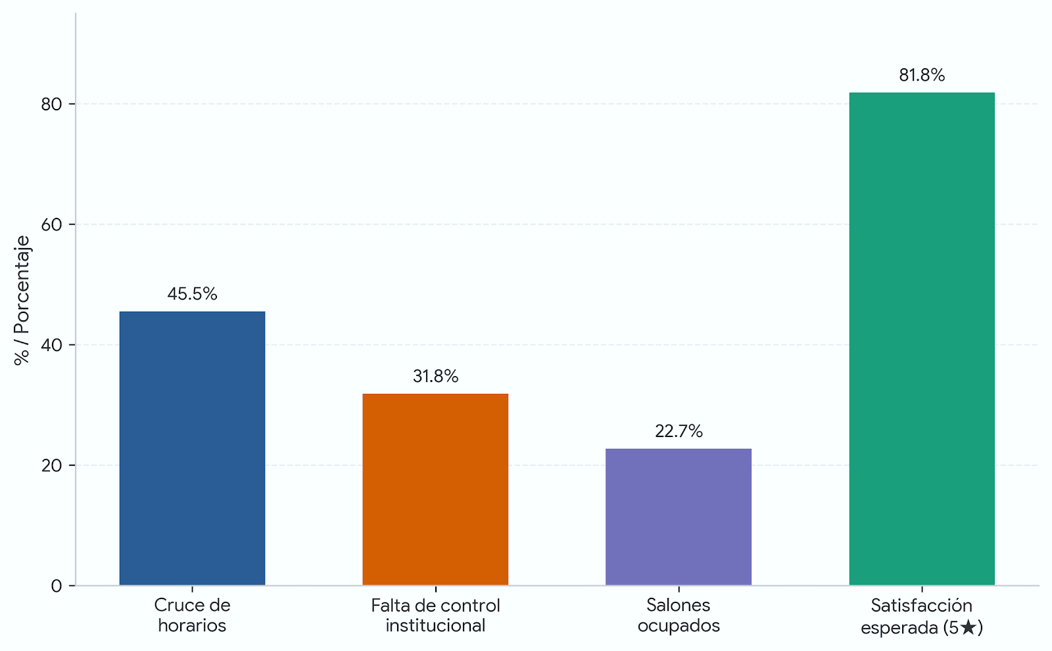
El 81,8 % de los docentes calificó el sistema con 5 puntos, indicando una necesidad crítica y urgente de contar con una herramienta de este tipo.

3. Arquitectura del Entorno de Demostración
- Infraestructura de servidores: despliegue en la capa gratuita de Vercel, con integración de persistencia en Supabase. Al tratarse de un entorno de demostración, pueden presentarse reinicios o latencias temporales.
- Capacidad de datos: base de datos sintética mediante el archivo seed_sintetico.sql, para realizar pruebas sin exponer datos institucionales o sensibles.
- Políticas de negocio: flujo de reserva supervisado por el encargado del aula, sin ciclos adicionales de aprobación de rectoría. Se sugieren ventanas de reserva de 1 a 3 días.
- Foco operacional: salas de informática, laboratorios de ciencias, salas de matemáticas y talleres técnicos, incluidos espacios de arte y biblioteca, los cuales no han sido agregado a la base de datos repito es una demo, pero si es necesario se harán eso ajustes.

4. Esquema y Modelo Relacional de Datos
El diseño y la persistencia de la plataforma utilizan una base de datos relacional PostgreSQL/Supabase. El sistema contempla las siguientes siete tablas operacionales:
- usuarios: Almacena la información de la planta docente y administrativa (id_usuario, nombre, apellido, email, password, estado, fecha_creacion).
- roles: Define los niveles de acceso y permisos del sistema (id_rol, nombre_rol).
- aulas: Catálogo de espacios físicos controlados (id_aula, codigo_aula, nombre_aula, capacidad, equipamiento, estado, fecha_creacion).
- reservas: Tabla transaccional que gestiona las agendas de los espacios (id_reserve, id_usuario, id_aula, fecha_reserva, hora_inicio, hora_fin, motivo, estado, id_admin_gestion).
- horarios_docentes: Registra la disponibilidad horaria asignada a los profesores (id_horario, id_usuario, id_aula, dia_semana, hora_inicio, hora_fin).
- historial_reservas: Registra cambios de estado y modificaciones de las reservas (id_historial, id_reserva, id_usuario_accion, accion_realizada, estado_anterior, estado_nuevo, observaciones).
- bitacora_actividad: Registra interacciones y eventos relacionados con la actividad y seguridad del sistema (id_log, id_usuario, nombre_usuario, rol_usuario, tipo, accion, descripcion).

5. Anexos y Evidencias Visuales
Las siguientes capturas documentan la interfaz, el modelo de datos y la visualización del sistema en computador y teléfono móvil.
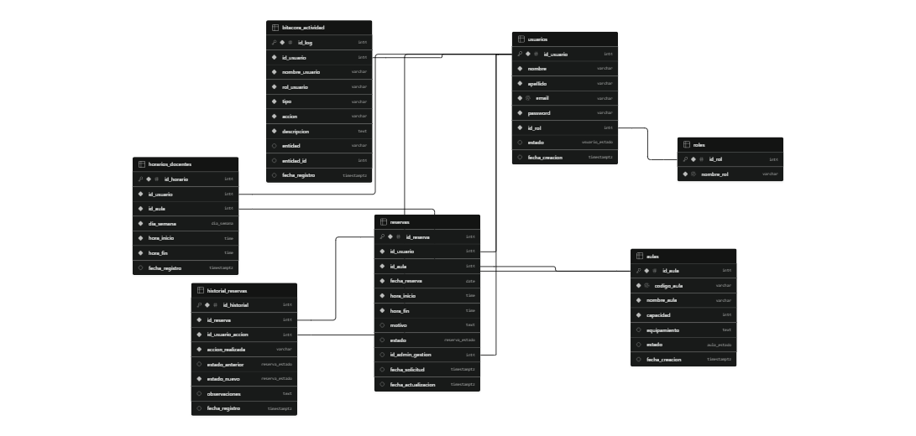
Figura 4. Modelo entidad-relación
Diagrama de relaciones

Figura 5. Tablas de la base de datos en Supabase
Captura del esquema público y las tablas operacionales.
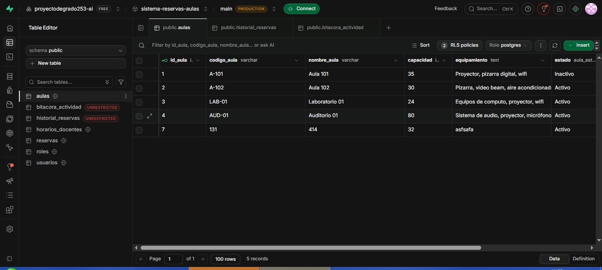

Enlace relacionado: https://supabase.com/dashboard

Figura 6. Captura del proyecto alojado en GitHub
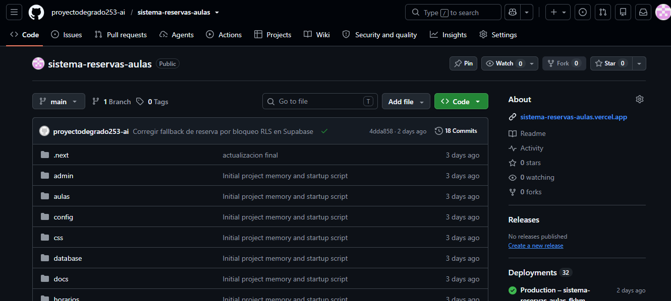
Código fuente del proyecto.

Enlace relacionado: https://github.com/proyectodegrado253-ai/sistema-reservas-aulas

